|  |  |
| --- | --- |
| **TRƯỜNG THCS THẠCH BÀN**  **Mã đề: 702** | **ĐỀ KIỂM TRA HỌC KÌ II**  Môn: **TOÁN 7**  Thời gian làm bài: 90 phút  Ngày kiểm tra: 25/4/2023  **--------------------** |

**I. TRẮC NGHIỆM KHÁCH QUAN (3 điểm)**

*Hãy chọn chữ cái đứng trước câu trả lời đúng rồi ghi vào bài làm.*

#### **Câu 1: (0,25đ)** Trong các phát biểu sau dữ liệu thu được nào **không phải** là số liệu?

#### **A.** Khối lượng của những bao gạo (đơn vị tính là kilogam)

**B.** Chiều cao của các bạn học sinh tổ 1 lớp 7A (đơn vị tính là mét)

**C.** Số lượng học sinh trong toàn khối 7

**D.** Tên của các quyển sách giáo khoa lớp 7

#### **Câu 2:** **(0,25đ)** Biểu đồ dưới đây cho biết tỉ lệ diện tích trồng (theo tỉ số phần trăm) các loại hoa: hoa Cúc, hoa Hồng và hoa Huệ trong vườn nhà cô Hoa.

|  |  |  |
| --- | --- | --- |
| Biết rằng diện tích mảnh vườn là  Diện tích trồng hoa hồng là:  A.  B.  C.  D. |  |  |

**Câu 3: (0,25đ)** Gieo ngẫu nhiên xúc xắc một lần. Xét biến cố A:“ Mặt ngẫu nhiên của xúc xắc là số chia hết cho 2”. Kết quả đúng cho biến cố A là:

A. 1; 2; 3 C. 1; 2; 3; 4

B. 2; 4; 6. D. 4; 5

**Câu 4: (0,25đ)** Lớp 7A2 có 32 học sinh gồm 18 học sinh nữ, 16 học sinh nam. Chọn ra ngẫu nhiên một học sinh trong lớp. Xác suất của biến cố “Học sinh được chọn ra là học sinh nữ” là:

|  |  |  |  |
| --- | --- | --- | --- |
| A. | B. | C. | D. 1 |

**Câu 5: (0,25đ)** Biểu thức đại số biểu thị diện tích hình tam giác có độ dài cạnh đáy là a (m), chiều cao tương ứng là h (m) là:

|  |  |  |  |
| --- | --- | --- | --- |
| A. | B. | C. | D. |

**Câu 6: (0,25đ)** Giá trị của biểu thức E =  tại  và  là:

|  |  |  |  |
| --- | --- | --- | --- |
| A. E = 5 | B. E = | C. E = | D. E = 3 |

**Câu 7: (0,25đ)** Bậc của đa thức  là:

A. Bậc 1 B. Bậc 2 C. Bậc 3 D. Bậc 4

**Câu 8: (0,25đ)** Tập nghiệm của đa thức  f(x) =  là:

|  |  |  |  |
| --- | --- | --- | --- |
| A. {4;14} | B. {-4;14} | C. {-4; -14} | D. {4; -14} |

**Câu 9: (0,25đ)** Kết quả của phép tính  là:

|  |  |  |  |
| --- | --- | --- | --- |
| A. | B. | C. | D. |

**Câu 10: (0,25đ)** Khi sắp xếp đa thức  theo số mũ giảm dần của biến ta được kết quả:

A.  B.  C. D. 

**Câu 11**: **(0,25đ)** Điền số thích hợp vào chỗ chấm: "Trọng tâm của một tam giác cách mỗi đỉnh một khoảng bằng ... độ dài đường trung tuyến đi qua đỉnh ấy"

|  |  |  |  |
| --- | --- | --- | --- |
| A. | B. 2 | C. 3 | D. |

**Câu 12: (0,25đ)** Cho  có . Khi đó  là tam giác gì? Chọn đáp án đúng nhất.

A. Tam giác nhọn B. Tam giác đều C. Tam giác vuông cân D. Tam giác vuông

**II. TỰ LUẬN (7 điểm)**

**Câu 1: (1,5đ)** Biểu đồ cột dưới đây thống kê về dân số các tỉnh khu vực Tây Nguyên năm 2019.

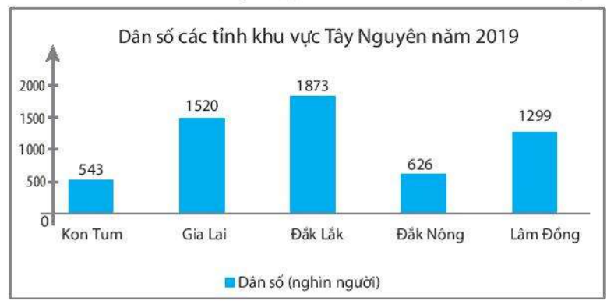

a) Tính tổng dân số các tỉnh khu vực Tây Nguyên?

b) Dân số ở tỉnh Lâm Đồng chiếm bao nhiêu phần trăm tổng dân số các tỉnh khu vực Tây Nguyên? *(Làm tròn đến hàng đơn vị)*

c) Chọn ngẫu nhiên một tỉnh trong các tỉnh ở khu vực Tây Nguyên. Hãy tính xác suất của biến cố “Tỉnh có dân số là một số chia hết cho 2”.

**Câu 2: (2đ)** Cho đa thức 

a) Thu gọn và sắp xếp A(x) theo lũy thừa giảm dần của biến.

b) Tìm bậc, hệ số cao nhất và hệ số tự do của A(x)

c) Tính A(1); A(0); A(2) và cho biết 1; 0; 2 đâu là nghiệm của đa thức A(x)

**Câu 3: (3đ)** Cho Δ DEF vuông tại D, tia phân giác EB  Kẻ tại I (I ∈ EF)

a) Chứng minh .

b) Chứng minh EB là đường trung trực của đoạn thẳng DI.

c) Chứng minh DB < BF.

d) Gọi H là giao điểm của đường thẳng ED và đường thẳng IB, K là trung điểm của HF. Chứng minh 3 điểm E, B, K thẳng hàng.

**Câu 4: (0,5đ)** Tìm x, y thỏa mãn: 

***-----------Chúc các em làm bài thi tốt!----------***

**HƯỚNG DẪN CHẤM**

ĐỀ KIỂM TRA CUỐI KÌ I. NĂM HỌC 2022-2023

Môn: **TOÁN 7**

**Mã đề: 702**

**--------------------**

**I. TNKQ (2 điểm):** *Mỗi câu trả lời đúng được 0,25 điểm*

|  |  |  |  |  |  |  |  |  |  |  |  |  |
| --- | --- | --- | --- | --- | --- | --- | --- | --- | --- | --- | --- | --- |
| **Câu** | 1 | 2 | 3 | 4 | 5 | 6 | 7 | 8 | 9 | 10 | 11 | 12 |
| **Đáp án** | D | D | B | C | B | C | C | D | B | B | D | C |

**II. TỰ LUẬN (8 điểm)**

|  |  |  |  |
| --- | --- | --- | --- |
| **Câu** | | **Đáp án** | **Điểm** |
| **1** |  |  | **1,5** |
|  | a) | Tổng dân số các tỉnh khu vực Tây Nguyên là:  543 + 1520 + 1873 + 626 + 1299 = 5861 (nghìn người) | 0,5 |
|  | b) | Dân số ở tỉnh Lâm Đồng chiếm số phần trăm tổng dân số các tỉnh ở khu vực Tây Nguyên là: | 0,5 |
|  | c) | Xác suất của biến cố “Tỉnh có dân số là một số chia hết cho 2” là: | 0,5 |
| **2** |  |  | **2,0** |
|  | a) |  | 1 |
|  | b) | Bậc của A(x) là: 4  Hệ số cao nhất: 3; hệ số tự do: 2 | 0,25  0,25 |
|  | c) | A(1) = 0; A(0) = 2 ; A(2) = 48  -1 là nghiệm của đa thức A(x) | 0,25  0,25 |
| **3** |  |  | **3,0** |
|  |  | Vẽ hình + viết GT-KL | 0,5 |
|  | a) | (cạnh huyền – góc nhọn) | 1 |
|  | b) | Chứng minh ED = EI, DB =BI   * EB là đường trung trực của đoạn thẳng DI | 0,25  0,25 |
|  | c) | Chứng minh: DB = BI, BF > BI   * DB < BF | 0,25  0,25 |
|  | d) | Chứng minh EK là tia phân giác của góc HEF   * E, B, K thẳng hàng. | 0,25  0,25 |
| **4** |  | Ta có:    Vì  với mọi x  Do đó  và x là số thực tùy ý.  (Học sinh làm cách khác đúng cho điểm tương đương) | 0,25  0,25 |

|  |  |  |  |
| --- | --- | --- | --- |
| **BGH DUYỆT**  **Lưu Thị Miên** | **TỔ TRƯỞNG**  **Đào T Thanh Loan** | **NHÓM TRƯỞNG**  **Nguyễn Thị Phương** | **NGƯỜI RA ĐỀ**  **Nguyễn Thùy Linh** |